38%背后可怕的教育

穆家骏 [有理儿有面](javascript:void(0);)

**有理儿有面**

微信号 youli-youmian

功能介绍 你说是不是

2020-05-31[原文](https://mp.weixin.qq.com/s?__biz=Mzg3MjEyMTYyNg==&mid=2247499741&idx=2&sn=5904e4adabd785dc510212bb194275ee&chksm=cef6aba8f98122be17f418a309707906b047ab85755ca9ea190552805cef19193ba38bddf3fe&scene=27#wechat_redirect&cpage=73) 发表于

收录于合集



本文作者：香港中学教师 穆家骏

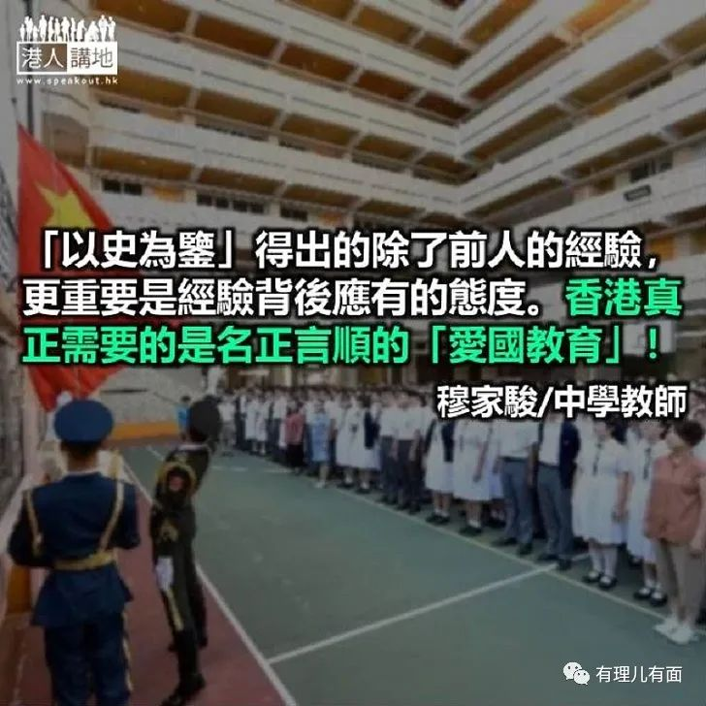

日前，教育局局长和考评局秘书长在参与立法会教育事务委员会特别会议中表示，经过初步审阅该题的考生回答后发现居然有多达38%的考生回答立场为“利多于弊”，甚至当中有17%回答“只有利”，简直令笔者感到震惊！

早前，当题目在教育局要求考评局取消的时候，不少朋友与笔者讨论此事时表示说，考生会因为资料的提供而回答利多于弊，笔者依然坚信作为经历3年高中历史科教育后的考生，即使不是什么尖子，百分之九十的考生也应该至少能掌握1900-1945 年间中日关系的主轴就是战争与侵略。从专业的角度而言，考生除了偏颇的资料外，还应该懂得比如八国联军、日俄战争、“九一八事变”、731细菌部队、“七七事变”、南京大屠杀一连串的历史事件来回答此题。

根据教育局文件提到，所有的学习都应该包涵了“知识”、“技能”和“态度”三个重要元素。而在高中历史科的课程宗旨更开宗明义地写着“使学生能：了解本身所属文化的特质和价值；培养国民意识”等等。难道学生读了3年的历史科就培养出“这样”的价值观和国民意识吗？本来此题就根本不应有“利弊”讨论的空间，但依然“培养”出一大批认为题目没有问题的考生。这个时候不禁要问一句，香港的教育究竟是什么地方出现问题了？

考评局的保密原则让出卷人不会被公开；考评局出题的委员会组成是一个内部邀请的小圈子活动，外人无法参与；教科书审核制度也是如此，尽管是审核过的教科书依然被公众发现篡改史家观点；更遑论在课堂上小学有常识老师窜改历史事实教导下一代。种种的问题不禁让笔者醒觉，其实这38%的出现都是事出有因！

之前不时有立法会议员建议取消通识课，全民必修中史科。但现在回头看，连历史科都可以用日本侵华为主轴的上世纪上半叶作为开放性题目来问“利弊”，教育问题还是单纯取消一科必修一科可以解决的吗？香港教育制度当中需要修正的地方很多，国民教育2012年的妖魔化后变成了洪水猛兽，更凸显不同人文学科的教育当中缺失的是价值观的建立，“以史为鉴”，得出的除了前人的经验，更重要是经验背后应有的态度。所以香港真正需要的不是“国民教育”，而是名正言顺的“爱国教育”！

原文转载自《港人讲地》





**关注公众号：**

**有理儿有面**

**理   性｜   揭   秘｜   探   讨**







### 精选留言

用户设置不下载评论